OBS! Ta bort denna text och instruktionerna nedan innan dokumentet skickas in.
Saker att tänka på innan du skickar in synpunkter, förfrågningar och klagomål gällande FSC regelverket:
- Mycket viktig att beställa hem¹ och granska avverkningsanmälan från Skogsstyrelsen innan du skickar iväg något.
- Den svenska FSC standardens krav (exempelvis indikator 6.4.3) kan endast användas om markägaren är FSC certifierad. Du måste därför ta reda på om markägaren är FSC certifierad innan du skickar in ett sådant klagomål².
- För att skicka klagomål gällande bristfällig hänsyn till rödlistade arter (indikator 6.4.3) måste man först granska om det finns någon hänsyn planerad till arterna i avverkningsanmälan.
- Om du inte har granskat om hänsyn planeras till arterna i avverkningsanmälan kan du möjligen skicka in dokumentet som en synpunkt eller förfrågan. Om du skickar in som förfrågan kan du till skillnad från en synpunkt förvänta dig ett svar.
- Klagomål mot FSC skogsbruksstandarden ska i ett första skede framföras till certifikatsinnehavaren, tex ett skogsbolag. Många (främst mindre) skogsägare är medlemmar i gruppcertifikat³ och då ska klagomålet framföras till gruppcertifikatet.
- Om ett ombud (tex Norra skog eller Mellanskog) avverkningsanmäler en skog med naturvärden motsvarande nyckelbiotops kvalitet men markägaren inte är FSC certifierad, bör du skicka in ett FSC kontrollerat virke klagomål. Då ska klagomålet skickas till ombudsföretaget.
¹ Maila till skogsstyrelsen@skogsstyrelsen.se
² Hör av dig till FSC kansliet eller isak.lodin@wwf.se om du vill ha hjälp.
³ https://se.fsc.org/se-sv/hitta/grupper-for-skogsbrukscertifiering
OBS! Ta bort denna text och instruktionerna ovan innan dokumentet skickas in.

Inledande FSC- /PEFC-klagomål – information om höga naturvärden och fridlysta arter i avverkningsanmälan A 7086-2025 i Bengtsfors kommun
Detta klagomål behandlar höga naturvärden i avverkningsanmälan A 7086-2025 i Bengtsfors kommun som inkom 2025-02-13 och omfattar 3,6 ha.
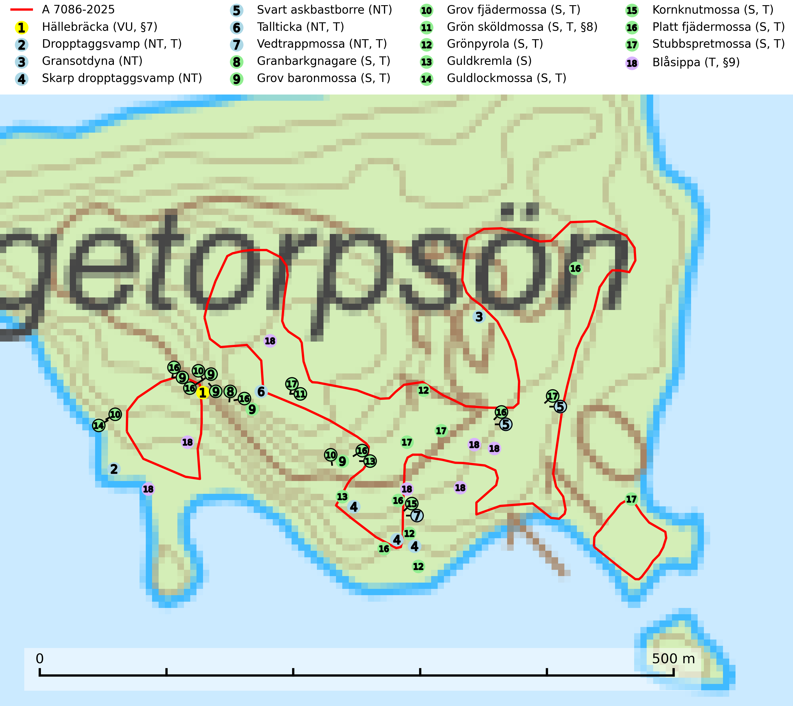
Figur 1. Fyndplatser för naturvårdsarter i och inom 24 meter från avverkningsanmälan. Markörer utan svart kant är placerade på fyndplatsen. Markörer med svart kant är placerade vid sidan av fyndplatsen har ett svart streck som visar fyndplatsens exakta position. Kartans mittpunktskoordinat är N 6532760, E 338315 i SWEREF 99 TM.
I och inom 24 meter från avverkningsanmälan finns fynd av 18 naturvårdsarter, varav 7 är rödlistade, 3 är fridlysta, 13 är typiska (T) och 10 är signalarter (S): hällebräcka (VU, §7), dropptaggsvamp (NT, T), gransotdyna (NT), skarp dropptaggsvamp (NT), svart askbastborre (NT), tallticka (NT, T), vedtrappmossa (NT, T), granbarkgnagare (S, T), grov baronmossa (S, T), grov fjädermossa (S, T), grön sköldmossa (S, T, §8), grönpyrola (S, T), guldkremla (S), guldlockmossa (S, T), kornknutmossa (S, T), platt fjädermossa (S, T), stubbspretmossa (S, T) och blåsippa (T, §9). Se Figur 1.
Nedan presenteras relevanta utdrag ur standarderna för FSC, Chain of Custody, Controlled Wood och PEFC.
Vi förväntar oss att ni återkommer med ett skriftligt svar på vårt klagomål och även beskriver vilka korrigerande åtgärder ni satt in för att rätta till identifierade brister i er efterlevnad av den svenska FSC standarden.

Naturvårdsarter och fridlysta arter
Nedan följer beskrivningar av de naturvårdsarter och fridlysta arter som har sina livsmiljöer och växtplatser i den avverkningsanmälda skogen. Se även ytterligare artfakta i BILAGA 1. De påträffade naturvårdsarterna är ett tydligt kvitto på att det rör sig om en skog med höga naturvärden.
Dropptaggsvamp (NT) bildar mykorrhiza med tall, främst i barrskog med trädkontinuitet, i magra, torra och ljusöppna lavtallskogar och i barrblandskogar med friskmossor och lingon i fältskiktet. Den totala populationen i landet har minskat och bedöms fortsätta minska till följd av slutavverkningar av tallskog. Det är högst oklart om arten långsiktigt kan etablera och reproducera sig i skogsbestånd som brukas med trakthyggesmetoder, markberedning, gödsling eller föryngring med förädlat plantmaterial. Uppfyller kriterierna för att bli rödlistad på grund av ny kunskap som visar att en större andel av populationen än tidigare bedömt är knuten till kontinuitetsbarrskog. Minskningstakten för den svenska populationen bedöms vara nära gränsvärdet för Sårbar (VU). Dropptaggsvamp är typisk art för 9010 Taiga (SLU Artdatabanken, 2026).
Gransotdyna (NT) är en nedbrytare på grova, murkna, ofta barklösa stubbar och liggande stammar av gran, sällan även av bok. Den kräver tillgång till lågor och stubbar i frisk till fuktig miljö och är helt bunden till skogsbestånd med hög bonitet. Gransotdyna hotas av det intensiva utnyttjandet av granskogar med hög bonitet. Arten förekommer främst i de sydliga delarna av landet där bristen på äldre skog är mest påtaglig. Alla lokaler för arten måste undantas från rationellt skogsbruk och tillgången på död ved av grova dimensioner måste säkerställas. Fler områden med äldre granskog måste skyddas i södra Sverige (SLU Artdatabanken, 2024).
Skarp dropptaggsvamp (NT) bildar mykorrhiza med både gran och tall, främst i barrskogar med trädkontinuitet. Arten uppträder dels i näringsrik kalkbarrskog och dels i sur lavtallskog. Kalkbarrskogarna är ofta grandominerade, olikåldriga och skiktade på frisk mark med ett örtrikt vegetationsskikt. Lavtallskogarna är i regel magra, torra, ljusöppna och ofta brandpräglade. Den totala populationen i landet har minskat och bedöms fortsätta minska till följd av avverkning av äldre barrskogar. Arten har begränsad förmåga att återetablera sig efter slutavverkning eller andra storskaliga skogsbruksåtgärder. Det saknas indikationer på att arten långsiktigt kan etablera eller reproducera sig i skogsbestånd som brukas med metoder som trakthyggesbruk, markberedning, gödsling eller föryngring med förädlat plantmaterial. Minskningstakten för den svenska populationen bedöms vara nära gränsvärdet för Sårbar (VU) (SLU Artdatabanken, 2026).
Tallticka (NT) uppträder först på tallar som är 100–150 år gamla men är vanligast på träd som är runt 150–200 år eller äldre. I skogslandskapet är den främst knuten till tallnaturskogar och restbiotoper med biologiskt gamla träd och signalerar vanligtvis skyddsvärda tallbestånd med höga naturvärden. Tallticka är typisk art för 9010 Taiga och 9060 Åsbarrskog (SLU Artdatabanken, 2023; Nitare & Skogsstyrelsen, 2019).
Vedtrappmossa (NT) växer på död ved, främst i gammal granskog. Den förekommer knappast alls i fjällnära barrskogar utan finns i skogslandskapet nedom fjällen och framför allt i landets södra delar är den en mycket bra signalart för barrnaturskog med höga naturvärden. Skogsavverkning och brist på grov död ved i skogen är de allvarligaste hoten och den överlever inte kalhyggesbruk. Lokaler med sluten granskog, tillräckligt stora för att säkerställa ett kontinuerligt tillskott på grova lågor, bör undantas från storskaligt skogsbruk. Vedtrappmossa är typisk art för 9010 Taiga (SLU Artdatabanken, 2024).
Granbarkgnagare är en skalbagge vars larvutveckling sker i den tjocka ytterbarken på gamla och mycket grova levande granar. Man lägger lätt märke till angreppen på träden eftersom flera grova kläckhål ligger ganska tätt intill varandra på de grövre barkåsarna. Kläckhålen är runda och ca 1,5 mm breda. Granbarkgnagare är typisk art för 9010 Taiga (Ehnström, 2002; SLU Artdatabanken, 2025).
Grov baronmossa är näringskrävande och kalkgynnad. Den växer mest i skuggig skogsmiljö, antingen i ädellövskog eller i bergbranter på relativt torra, men beskuggade bergväggar och block av basiska bergarter. Den växer även vid basen av solitära eller halvöppet stående gamla ädellövträd, bland annat på mycket gamla ekar och lindar, men också på ask, lönn, bok och alm. Grov baronmossa är typisk art för 9020 Nordlig ädellövskog, 9130 Näringsrik bokskog, 9160 Näringsrik ekskog och 9180 Ädellövskog i branter (Nitare & Skogsstyrelsen, 2019; SLU Artdatabanken, 2025).
Grov fjädermossa påträffas i gammal ädellövskog och på kalkrika bergväggar i äldre barrskog. Arten är placerad högst upp i Skogsstyrelsens värdepyramid för bedömning av skog med höga naturvärden och visar på lokaler som haft lång trädkontinuitet och stabilt mikroklimat. Grov fjädermossa är typisk art för 9020 Nordlig ädellövskog, 9110 Näringsfattig bokskog, 9130 Näringsrik bokskog, 9160 Näringsrik ekskog, 9180 Ädellövskog i branter och 9190 Näringsfattig ekskog (Nitare & Skogsstyrelsen, 2019; SLU Artdatabanken, 2025).
Grön sköldmossa (§8) är typisk art för 9010 Taiga och 9750 Svämlövskog och omfattas av EU:s art- och habitatdirektiv bilaga 2 vilket innebär att det finns ett uttalat intresse inom Europeiska unionen att bevara arten. Grön sköldmossa kräver skog som har ett speciellt mikroklimat med hög och jämn luftfuktighet i kombination med rik tillgång på död ved (Nitare & Skogsstyrelsen, 2019; SLU Artdatabanken, 2025). I praktiken handlar det om åtminstone 50 meter med skyddande skog för att undvika uttorkning av marken (Hallingbäck, personligt meddelande 2022-02-24). Grön sköldmossa är en ansvarsart för Sverige då en särskilt stor andel av Europas population finns i landet. Mark- och miljööverdomstolen (MÖD) har i mål nr M 2019-20 (18 februari 2019) slagit fast att grön sköldmossa (§8) är dispenspliktig och att exemplar av arten inte får skadas utan dispens (MÖD, mål nr M 2019-20).
Grönpyrola växer främst på sandig, torr eller frisk mark i äldre barrskog, ofta på isälvsmaterial såsom sand och grus. Den påträffas främst i äldre naturligt uppkomna barrskogar, exempelvis på tallmoar, i åssluttningar, dyner och rasbranter. Arten är känslig för skogsbruksmetoder såsom slutavverkning och markberedning. Grönpyrola är typisk art för 9010 Taiga, 9060 Åsbarrskog och 1610 Åsöar i Östersjön (Nitare & Skogsstyrelsen, 2019; SLU Artdatabanken, 2025).
Guldlockmossa växer på solexponerade, basiska klippor och block samt på skrovlig bark vid basen av ädellövträd med rik bark, ofta på gamla ekar, bokar och andra ädellövträd som står öppet i bryn. Särskilt högt signalvärde har den i norra Sverige där den sällsynt kan påträffas i sydväxtberg på klippor med basiska bergarter. Guldlockmossa är typisk art för 9110 Näringsfattig bokskog, 9160 Näringsrik ekskog, 9180 Ädellövskog i branter och 9190 Näringsfattig ekskog (Nitare & Skogsstyrelsen, 2019; SLU Artdatabanken, 2025).
Kornknutmossa växer främst på grova lågor i sumpskog och myrkanter och indikerar miljöer med rik och jämn tillgång på fuktigt liggande ved. En typisk växtplats i södra Sverige är naturskogsartad gransumpskog. Samtliga skogsskötselåtgärder på eller i omedelbar närhet av lokalerna utgör ett hot. Fragmenteringen av skogslandskapet liksom minskad mängd död ved är ett långsiktigt hot mot denna art. Kornknutmossa är typisk art för 9010 Taiga och 9740 Skogsbevuxen myr (SLU Artdatabanken, 2024; Nitare & Skogsstyrelsen, 2019).
Platt fjädermossa växer på såväl trädstammar (särskilt bok och andra ädla lövträd) som klippor (helst basiska bergarter). Norrut förekommer den endast på basiska klippor. Rika förekomster och fynd med sporkapslar indikerar höga naturvärden och en artrik mossbiotop. Platt fjädermossa är typisk art för 9010 Taiga, 9020 Nordlig ädellövskog, 9110 Näringsfattig bokskog, 9130 Näringsrik bokskog, 9160 Näringsrik ekskog, 9180 Ädellövskog i branter och 9190 Näringsfattig ekskog (Nitare & Skogsstyrelsen, 2019; SLU Artdatabanken, 2025).
Stubbspretmossa växer på ved i rika löv- och barrskogar med relativt hög luftfuktighet och indikerar fuktiga skogsmiljöer med gott om murken ved och ofta höga naturvärden. Stubbspretmossa är typisk art för 9020 Nordlig ädellövskog (SLU Artdatabanken, 2024).
Blåsippa (§9) är typisk art för 9050 Näringsrik granskog, 9020 Nordlig ädellövskog och 8240 Karsthällmarker (SLU Artdatabanken, 2025).

Certifiering

Ur FSC-standarden
PRINCIP 1: LAGEFTERLEVNAD: Certifikatsinnehavaren ska följa alla tillämpliga lagar, förordningar och nationellt ratificerade internationella avtal, konventioner och överenskommelser.
1.3.1 Tillämpliga lagar och föreskrifter för brukandet av skogen följs.
- Kommentar: I den avverkningsanmälda skogen har fridlysta arter sina livsmiljöer och växtplatser. Att skada de fridlysta arternas livsmiljöer, växtplatser eller ekologiska funktion är inte tillåtet enligt artskyddsförordningen.
6.4 Certifikatsinnehavaren ska skydda sällsynta arter och hotade arter samt deras livsmiljöer inom skogsbruksenheten. Det ska ske genom avsättningar, andra skyddade områden och genom att skapa konnektivitet och/eller genom andra direkta åtgärder som gynnar dessa arters överlevnad och livskraft. Åtgärderna ska stå i förhållande till brukandets skala, intensitet och risk, samt till sällsynta och hotade arters bevarandestatus och ekologiska krav. Certifikatsinnehavaren ska beakta den geografiska spridningen och ekologiska krav hos sällsynta och hotade arter utanför skogsbruksenhetens gränser när beslut om åtgärder inom skogsbruksenheten ska fattas.
6.4.3 Bevarandeåtgärder genomförs för de kända förekomster av rödlistade arter som påverkas av skogsbruk.
- Kommentar: I det avverkningsanmälda skogsområdet har 18 naturvårdsarter varav 7 rödlistade arter sina livsmiljöer och växtplatser.

Ur Chain of Custody Certification (FSC-STD-40-004 ver 3.0)
1.3 The organization shall commit to the FSC values as defined in FSC-POL-01-004 Policy for the Association of Organizations with FSC.

Ur FSC:s policy för associerade organisationer (FSC-POL-01-004)
Som “Chain of Custody”-certifierad organisation är skogsbolaget bunden av de fastställda reglerna i Del 1 Punkt 1 c) i Policy för organisationer associerade med FSC (FSC-POL-01-004 V2-0 EN + SVE version 2012-03-02):
- De organisationer FSC kan acceptera association med får inte direkt eller indirekt ha några kopplingar till nedanstående, oacceptabla aktiviteter:
a) Olaglig skogsavverkning och handel med olagligt avverkat virke eller skogsprodukter
...
c) Skogsbruk som förstör höga naturvärden
d) Betydande omvandling av skog till plantager eller annan, icke skoglig, markanvändning
- Kommentar: Avverkning av skog med höga naturvärden samt skada på fridlysta arter strider både mot FSC Controlled Wood-standarden och FSC:s policy for associerade organisationer.

Ur FSC Controlled Wood (FSC-STD-40-005)
Virke som inte accepteras i FSC-märkta produkter (oacceptabelt ursprung) enligt FSC Controlled Wood (FSC-STD-40-005):
- Illegalt avverkat virke.
- ...
- Virke från avverkningar som hotar höga naturvärden.
- Virke från skog som konverteras till plantager eller icke-skogligt bruk.
- Kommentar: Avverkning av skog med höga naturvärden samt skada på fridlysta arter strider både mot FSC Controlled Wood-standarden och FSC:s policy for associerade organisationer.

Ur PEFC-standarden gällande lagefterlevnad
PEFC-standarden förutsätter att tillämplig svensk lagstiftning följs. Det är utsedd tillsynsmyndighet som ansvarar för tillsyn av lagens efterlevnad. PEFC-standarden återger innehållet i vissa certifieringskritiska lag- och föreskriftskrav vilka ska ingå i granskning av PEFC-systemets efterlevnad.
- Kommentar: I den avverkningsanmälda skogen har fridlysta arter sina livsmiljöer och växtplatser. Att skada de fridlysta arternas livsmiljöer, växtplatser eller ekologiska funktion är inte tillåtet enligt artskyddsförordningen

BILAGA 1 – Fridlysta arter

Grön sköldmossa – ekologi samt krav på livsmiljön
Grön sköldmossa (§8) växer på stubbar och lågor av olika trädslag, huvudsakligen i sena nedbrytningsstadier. Den förekommer främst i näringsrika granskogar med stort inslag av löv, arten är kortlivad och antalet kapslar varierar kraftigt mellan olika år. Grön sköldmossa kräver skog som har ett speciellt mikroklimat med hög och jämn luftfuktighet i kombination med rik tillgång på död ved (SLU Artdatabanken, 2021; Nitare & Skogsstyrelsen, 2019).
Arten har sin huvudutbredning i sydöstra Sverige. Allvarligaste hoten är skogsavverkning och brist på död ved. Brist på naturligt döda träd i dagens produktionsskogar gör att arten blir allt sällsyntare (Hallingbäck, 2016). Död ved i större mängd bör lämnas och träd tillåtas åldras och dö för att skapa kontinuerlig tillgång på livsmiljöer. Träd och livsmiljö bör skyddas genom att lämna trädgrupper, ytor eller zoner (SLU Artdatabanken, 2021). I praktiken handlar det om åtminstone 50 meter med skyddande skog för att undvika uttorkning av marken (Hallingbäck, personligt meddelande 2022-02-24).
Grön sköldmossa är typisk art för 9010 Taiga och 9750 Svämlövskog, fridlyst enligt 8§ artskyddsförordningen och upptagen i EU:s Habitatdirektiv bilaga 2 vilket innebär att det finns ett uttalat intresse inom Europeiska unionen att bevara arten. Grön sköldmossa är en ansvarsart för Sverige då en särskilt stor andel av Europas population finns i landet. Förutom i östra Sverige har arten inga större sammanhängande utbredningar med gynnsam bevarandestatus söderut i Europa förrän i Montenegro. Det finns enbart liten förekomst med gynnsam regional bevarandestatus i södra Frankrike och södra Polen. Fridlysningen enligt §§ 8 och 15 Artskyddsförordningen innebär att det är förbjudet att på något sätt skada exemplar av arten, se artskyddsförordningen (2007:845):
- 8 § I fråga om sådana vilt levande kärlväxter, mossor, lavar, svampar och alger som anges i bilaga 2 till denna förordning är det förbjudet att i den omfattning som framgår av bilagan 1. plocka, gräva upp eller på annat sätt ta bort eller skada exemplar av växterna, och 2. ta bort eller skada frön eller andra delar.
- 15 § Länsstyrelsen får i det enskilda fallet ge dispens från förbuden i 6, 8 och 9 §§ som avser länet eller del av länet, om det inte finns någon annan lämplig lösning och dispensen inte försvårar upprätthållandet av en gynnsam bevarandestatus hos artens bestånd i dess naturliga utbredningsområde.
Grön sköldmossa är även listad som B i Artskyddsförordningen vilket innebär att den är en art av unionsintresse:
- B: Arten har enligt fågeldirektivet eller art- och habitatdirektivet ett sådant unionsintresse att särskilda skyddsområden (fågeldirektivet) eller bevarandeområden (art- och habitatdirektivet) behöver utses. Arten finns upptagen i bilaga 2 till art- och habitatdirektivet.
Mark- och miljööverdomstolen (MÖD) har i mål nr M 2019-20 (18 februari 2019) slagit fast att grön sköldmossa (§8) är dispenspliktig och att exemplar av arten inte får skadas utan dispens (MÖD, mål nr M 2019-20).
Hallingbäck, personligt meddelande 2022-02-24
Från: Tomas Hallingbäck <Tomas.Hallingback@slu.se>
Date: tors 24 feb. 2022 kl 17:49
Subject: Re: Grön sköldmossa
To: Magnus Kasselstrand <magnus.kasselstrand@gmail.com>
Hej Magnus,
Tyvärr finns inga studier på just detta, men uttorkning av underlaget är en starkt negativ faktor för grön sköldmossa, och jag brukar hänvisa till lokalklimatiska studier som visar att skyddskappan för att förhindra uttorkning av marken ligger på minst tre trädlängder skog (för plan mark), kortare för kuperad terräng, och detta blir i praktiken åtminstone 50 meter.
MVH
Tomas Hallingbäck

Referenser – grön sköldmossa
Hallingbäck T., 2016. Mossor en fältguide. Naturcentrum.
Hallingbäck T., 2022. Personligt meddelande 2022-02-24. SLU Artdatabanken.
Mark- och miljööverdomstolen. Dom 18 februari 2019 i mål nr M 2019-20 (MÖD, mål nr M 2019-20)
Nitare, J., 2019. Skyddsvärd skog – Naturvårdsarter och andra kriterier för naturvärdesbedömning. Skogsstyrelsen.
SLU Artdatabanken, 2021. Artfaktablad. Naturvård – artfakta. SLU Artdatabanken, Uppsala

